Señores

**JUZGADO VEINTICINCO (25°) CIVIL MUNICIPAL DE CALI**

E. S. D.

**PROCESO:** VERBAL

**DEMANDANTE:** TITO ANDRÉS LÓPEZ SOTO Y OTRO

**DEMANDADO:** BBVA SEGUROS DE VIDA COLOMBIA S.A. Y OTRO

**RADICADO:** 760014003025-**2022-00359**-00

**ASUNTO: NULIDAD POR INDEBIDA NOTIFICACIÓN Y SOLICITUD DE NOTIFICACIÓN EN DEBIDA FORMA**

**GUSTAVO ALBERTO HERRERA ÁVILA**, identificado con la cédula de ciudadanía No. 19.395.114 de Bogotá, abogado titulado y en ejercicio, portador de la Tarjeta Profesional No. 39.116 del C. S. de la J., informo que he sido designado por **BBVA SEGUROS DE VIDA COLOMBIA S.A.** tal y como se acredita con el poder y el certificado de existencia y representación legal que obran en el expediente, sociedad legalmente constituida e identificada con el NIT 800.240.882-0, representada legalmente por la Doctora Alexandra Elías Salazar, con domicilio en la ciudad de Bogotá D.C., sometida al control y vigilancia por parte de la Superintendencia Financiera de Colombia. De manera respetuosa procedo a formular **NULIDAD POR INDEBIDA NOTIFICACIÓN** y, consecuentemente, **SOLICITUD DE NOTIFICACIÓN EN DEBIDA FORMA**. Lo anterior, de conformidad con los siguientes argumentos:

1. **FUNDAMENTOS FÁCTICOS Y JURÍDICOS**

**PRIMERO.** Según se observa en el expediente, los señores TITO ANDRES LOPEZ SOTO y JOHN FABER GAVIRIA SOTO interpusieron demanda contra el Banco BBVA y BBVA SEGUROS DE VIDA COLOMBIA S.A. Demanda que fue admitida a través de auto fechado 24 de mayo de 2022 y, donde se resolvió: *“****[T]ERCERO: NOTIFICAR*** *este auto a la parte demandada en la forma indicada en el artículo 290 a 293 del C.G.P., o como lo dispone el Decreto 806 de 2020.”*

**SEGUNDO.** En documento PDF del expediente digital nombrado “11Notificacion” se observa lo siguiente:

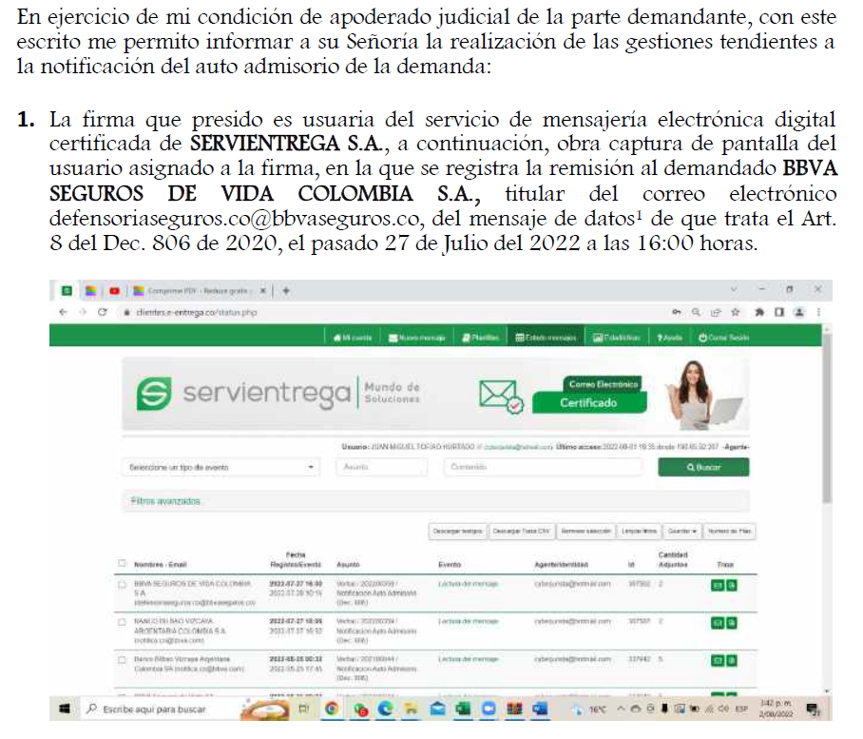

(…)

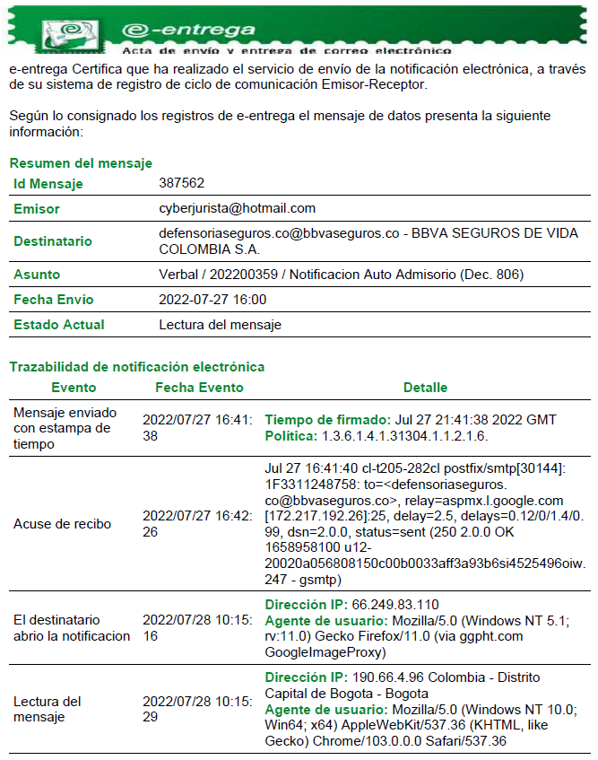

**TERCERO.** Según lo anterior, la parte demandante aparentemente pretendió realizar la notificación personal de BBVA SEGUROS DE VIDA COLOMBIA S.A. de conformidad con el artículo 8 del Decreto 806 de 2020 (hoy, Ley 2213 de 2022), no obstante, como se indicará más adelante, NO realizó debidamente la notificación frente a mi representada.

Al respecto, es preciso citar la referida norma:

*“****ARTÍCULO 8o. NOTIFICACIONES PERSONALES.******Las notificaciones que deban hacerse personalmente también podrán efectuarse con el envío de la providencia respectiva como mensaje de datos a la dirección electrónica o sitio que suministre el interesado en que se realice la notificación****, sin necesidad del envío de previa citación o aviso físico o virtual. Los anexos que deban entregarse para un traslado se enviarán por el mismo medio.*

*El interesado afirmará bajo la gravedad del juramento, que se entenderá prestado con la petición, que la dirección electrónica o sitio suministrado corresponde al utilizado por la persona a notificar, informará la forma como la obtuvo y allegará las evidencias correspondientes, particularmente las comunicaciones remitidas a la persona por notificar.*

*La notificación personal se entenderá realizada una vez transcurridos dos días hábiles siguientes al envío del mensaje y los términos empezarán a contarse cuándo el iniciador recepcione acuse de recibo o se pueda por otro medio constatar el acceso del destinatario al mensaje.*

*Para los fines de esta norma se podrán implementar o utilizar sistemas de confirmación del recibo de los correos electrónicos o mensajes de datos.*

*Cuando exista discrepancia sobre la forma en que se practicó la notificación, la parte que se considere afectada deberá manifestar bajo la gravedad del juramento, al solicitar la declaratoria de nulidad de lo actuado, que no se enteró de la providencia, además de cumplir con lo dispuesto en los artículos*[*132*](http://www.secretariasenado.gov.co/senado/basedoc/ley_1564_2012_pr003.html#132)*a*[*138*](http://www.secretariasenado.gov.co/senado/basedoc/ley_1564_2012_pr003.html#138)*del Código General del Proceso.*

***PARÁGRAFO 1o.****Lo previsto en este artículo se aplicará cualquiera sea la naturaleza de la actuación, incluidas las pruebas extraprocesales o del proceso, sea este declarativo, declarativo especial, monitorio, ejecutivo o cualquier otro.*

***PARÁGRAFO 2o.******La autoridad judicial, de oficio o a petición de parte, podrá solicitar información de las direcciones electrónicas o sitios de la parte por notificar que estén en las Cámaras de Comercio, superintendencias, entidades públicas o privadas, o utilizar aquellas que estén informadas en páginas web o en redes sociales****.*

***PARÁGRAFO 3o.****Para los efectos de lo dispuesto en este artículo, se podrá hacer uso del servicio de correo electrónico postal certificado y los servicios postales electrónicos definidos por la Unión Postal Universal (UPU) con cargo a la franquicia postal.”* (Subrayado con negrillas fuera del texto original)

**CUARTO.** En auto fechado el 31 de agosto de 2022 el Juzgado resolvió lo siguiente:

*“[****P]RIMERO: TENER*** *notificados personalmente a los demandados* ***Bbva Seguros de Vida Colombia S.A. y Banco Bilbao Vizcaya Argentaria Colombia S.A. Bbva Colombia****, desde el día* ***1° de agosto de 2022****, de acuerdo a lo anteriormente expuesto.*

***SEGUNDO: RECONOCER*** *personería amplia y suficiente a* ***Edgar Camilo Moreno Roldan,*** *para actuar como apoderado de la parte demandada* ***Banco Bilbao Vizcaya Argentaria Colombia S.A. Bbva Colombia****, en los términos del poder conferido. (…)”*

**QUINTO.** Pese a lo anterior, el Juzgado desconoció que la dirección de notificación electrónica de **BBVA SEGUROS DE VIDA COLOMBIA S.A.** no era [defensoriaseguros.co@bbvaseguros.co](mailto:defensoriaseguros.co@bbvaseguros.co), sino que era (y, es) [judicialesseguros@bbva.com](mailto:judicialesseguros@bbva.com) tal como consta en el certificado de existencia y representación expedido por la Cámara de Comercio de Bogotá. Lo anterior se observa a continuación:

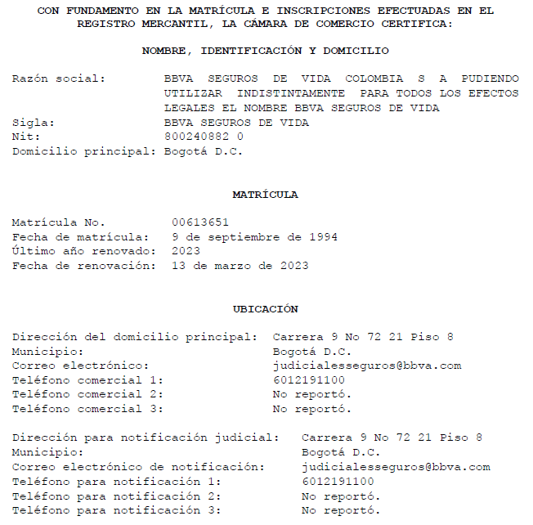

**SEXTO.** El certificado de existencia y representación legal de BBVA SEGUROS DE VIDA COLOMBIA S.A. aportado por el demandante con el escrito de demanda, corresponde con el certificado expedido por la Cámara de Comercio de Cali, siendo ésta, una SUCURSAL y NO la sociedad misma, cuyo domicilio principal es la ciudad de Bogotá D.C. Al respecto, es preciso indicar que el artículo 263 del Código de Comercio define las sucursales así:

*“****ARTÍCULO 263. <DEFINICIÓN DE SUCURSALES - FACULTADES DE LOS ADMINISTRADORES>.****Son sucursales los establecimientos de comercio abiertos por una sociedad, dentro o fuera de su domicilio, para el desarrollo de los negocios sociales o de parte de ellos, administrados por mandatarios con facultades para representar a la sociedad.*

*Cuando en los estatutos no se determinen las facultades de los administradores de las sucursales, deberá otorgárseles un poder por escritura pública o documento legalmente reconocido, que se inscribirá en el registro mercantil. A falta de dicho poder, se presumirá que tendrán las mismas atribuciones de los administradores de la principal.”*

Una sucursal es entonces un establecimiento de comercio perteneciente a la sociedad, ubicado en un lugar distinto a su sede principal (en este caso, Bogotá D.C.), que es administrada por un mandatario con facultades de representación.

**SÉPTIMO.** En concordancia con el literal anterior, la sucursal de **BBVA SEGUROS DE VIDA COLOMBIA S.A.** de Cali, si bien es un establecimiento de comercio que pertenece a **BBVA SEGUROS DE VIDA COLOMBIA S.A.,** NO es independiente a ésta, pues NO constituye una persona jurídica distinta. La personaría jurídica de **BBVA SEGUROS DE VIDA COLOMBIA S.A.** es una sola, y la sucursal de Cali es simplemente un establecimiento de comercio perteneciente a la sociedad, cuyo domicilio PRINCIPAL tal como consta en el certificado de existencia y representación legal que se aporta, es la ciudad de Bogotá D.C. y NO la ciudad de Cali.

**OCTAVO.** Nótese entonces que, la demanda se interpuso en contra de **BBVA SEGUROS DE VIDA COLOMBIA S.A.,** como sociedad, y NO en contra de la sucursal de **BBVA SEGUROS DE VIDA COLOMBIA S.A. de Cali,** de manera que, la notificación judicial debió realizarse al correo electrónico de notificaciones judiciales de la principal, esto es, la que se consta en el certificado de existencia y representación legal de la Cámara de Comercio de Bogotá, correspondiente al correo electrónico [judicialesseguros@bbva.com](mailto:judicialesseguros@bbva.com) y NO al de la sucursal de Cali, como equivocadamente lo hizo la parte actora.

**NOVENO.** De conformidad con la anterior, resulta más que evidente que, hubo una indebida notificación del auto admisorio de la demanda por parte de los demandantes respecto de mi representada, **BBVA SEGUROS DE VIDA COLOMBIA S.A.,** por lo que, consecuentemente, debe declarase la nulidad de TODO lo actuado al configurarse la causal octava del artículo 133 del Código General del Proceso:

*“****[A]RTÍCULO 133. CAUSALES DE NULIDAD.****El proceso es nulo, en todo o en parte, solamente en los siguientes casos:*

*(…) 8. Cuando no se practica en legal forma la notificación del auto admisorio de la demanda a personas determinadas, o el emplazamiento de las demás personas, aunque sean indeterminadas, que deban ser citadas como partes, o de aquellas que deban suceder en el proceso a cualquiera de las partes, cuando la ley así lo ordena, o no se cita en debida forma al Ministerio Público o a cualquier otra persona o entidad que de acuerdo con la ley debió ser citado.”*

1. **PETICIONES**

**PRIMERA.** Solicito muy amablemente al Juzgado se sirva **DECLARAR LA NULIDAD** de todo lo actuado dentro del proceso, desde el auto admisorio de la demanda, con ocasión a la evidente **INDEBIDA NOTIFICACIÓN** a mi representada, **BBVA SEGUROS DE VIDA COLOMBIA S.A.**

**SEGUNDA.** Consecuentemente, solicito se notifique a mi representada por conducta concluyente y, se proceda a correr traslado de la demanda (incluyendo subsanación y anexos) por el término legal establecido en el artículo 369 del CGP, en aras de que pueda ejercer su derecho a la defensa y contradicción.

1. **CUMPLIMIENTO ARTÍCULO 8 LEY 2213**

De conformidad con lo establecido en el numeral 8 de la Ley 2213 de 2022, manifiesto bajo la gravedad de juramento que **BBVA SEGUROS DE VIDA COLOMBIA S.A.** no se enteró del auto admisorio de la demanda, toda vez que nunca fue notificada adecuadamente de dicha providencia.

1. **ANEXOS**
2. Poder especial conferido por BBVA SEGUROS DE VIDA COLOMBIA S.A. de conformidad con los preceptos establecidos en la Ley 2213 de 2022, el cual ya obra dentro del expediente.
3. Certificado de existencia y representación legal de BBVA SEGUROS DE VIDA COLOMBIA S.A. expedido por la Cámara de Comercio de Bogotá.
4. **NOTIFICACIONES**

A mí representada, **BBVA SEGUROS DE VIDA COLOMBIA S.A.**, en la Carrera 9 No 72 21 Piso 8 de la ciudad de Bogotá D.C.; correo electrónico: [judicialesseguros@bbva.com](mailto:judicialesseguros@bbva.com)

Al suscrito, en la Avenida 6 A Bis No. 35N–100, Oficina 212 de la ciudad de Cali; correo electrónico: [notificaciones@gha.com.co](mailto:notificaciones@gha.com.co)

Cordialmente,

**GUSTAVO ALBERTO HERRERA ÁVILA**

C.C. No. 19.395.114 de Bogotá D.C.

T.P. No. 39.116 del C. S. de la J.